МКОУ
«Чинарская средняя общеобразовательная школа №1»
Конспект урока
по русскому языку в 8 классе
по теме
«Обособленные приложения»

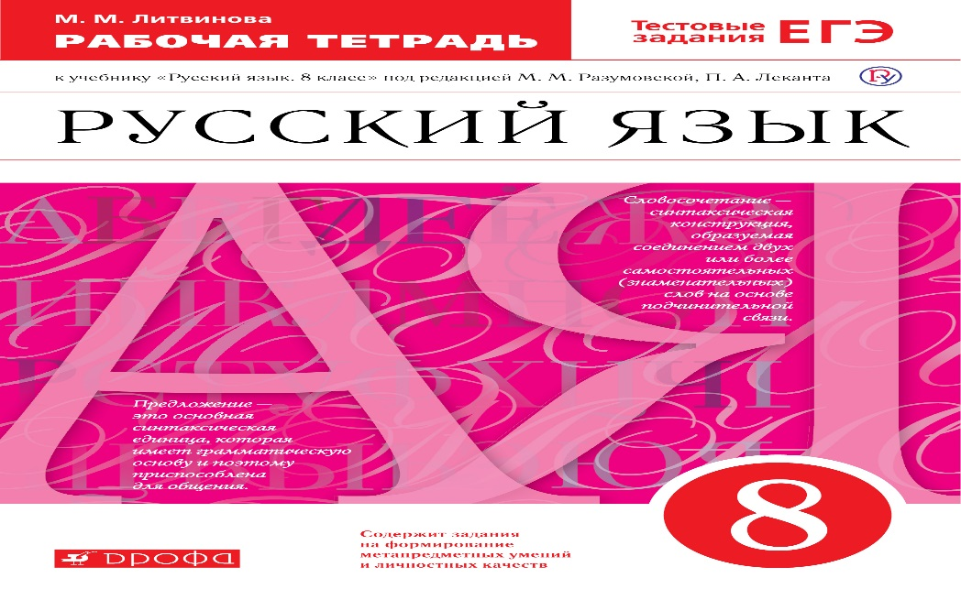

Подготовила и провела:
учитель русского языка и литературы
Мустафаева Зарима Гераевна

2018г.

Тема. Обособленные приложения

Цель: углубить знания учащихся об обособленных приложениях, в постановке знаков препинания; развивать связную речь школьников; воспитывать у них любовь к родной стране.
- Повторить и обобщить сведения об обособлении приложений.
- Развивать навыки обособления приложений.
- Воспитывать культуру речи.
Методические приёмы: повторение, работа в парах, объяснительный диктант, тест, тренировочные упражнения.
Тип урока: обобщение и систематизация знаний
Вид: урок-практикум
Оборудование: таблицы, доска, компьютер
Ход урока
I. АКТУАЛИЗАЦИЯ ОПОРНЫХ ЗНАНИЙ УЧАЩИХСЯ
- Проверка домашнего задания.
- Работа по карты.
КАРТОЧКА 1
Спишите, вставляя после выделенных слов распространенные или одиночные приложения.
Образец: Киев — город юности моего отца. — Киев, наша столица,— город юности моего отца.
Днепр — мощная водная артерия страны. Игорь Сикорский — изобретатель вертолета. Евгений Патон — создатель Института ссоры и знаменитого цельносварного моста. Вышиванка — национальная одежда украинцев. Братья Кличко — гордость Украины.

КАРТОЧКА 2
Переделайте предложения так, чтобы сказуемые стали распространенными приложениями. Предложения-нибудь запишите.
Сумская — центральная улица нашего города. «Металлист» — любимая команда харьковчан. Площадь Свободы — самая большая площадь Европы. Людмила Гурченко — уроженка Харькова. Памятник Т. Шевченко в Харькове — шедевр монументальной скульптуры.
- Объяснительный диктант.
Разговоры наши любил слушать внук лесника Ваня Малявин, мальчик лет пятнадцати. (Кол. Паустовский) Для меня, охотника и стастной любителя природы, карачаровские места до сих пор остались дорогими. (Ы. Соколов-Микитов) К брату зашел наш сосед, студент. Радио — единственная связь, соединяющая с миром,— работало неисправно. (Ы. Соколов-Микитов) Наши любимицы, березы стайками росли на опушке леса. Ровесники годами, близкие родственники, они почти никогда не разлучались. (Ы. Тургенев)

II. МОТИВАЦИЯ УЧЕБНОЙ ДЕЯТЕЛЬНОСТИ УЧАЩИХСЯ. ОБЪЯВЛЕНИЕ ТЕМЫ И ЦЕЛИ УРОКА
- Задание учащимся.
Сравните предложения. Выделите грамматические основы. В каком из предложений можно опустить союз как?
Вася, как настоящий друг, не мог оставить меня в беде. Все знали Васю как моего настоящего друга.

III. ВОСПРИЯТИЕ И УСВОЕНИЕ УЧЕБНОГО МАТЕРИАЛА
- Слово учителя.
В предложении приложение может присоединяться к определяемому слову союзом как. Например: Смирнов, как лучший математик школы, участвовал в районной олимпиаде. Оборот как лучший математик школы имеет значение причины и отвечает на вопрос по какой причине?. Обратите внимание на порядок слов: чаще всего приложение с союзом как стоит после подлежащего или дополнения, выраженного существительным или местоимением. Также дополнительным признак может служит возможность опустить союз как в приложениях с причинным значением (Смирнов, лучший математик школы, участвовал в районной олимпиаде).
В этих случаях приложение выделяется запятыми.
Кроме приложения, союз как присоединяет существительные со значением «в качестве», «в роли». Например: Как архитектор он подавал большие надежды. Мы восприняли эти слова как похвалу. В этих предложениях нельзя опускать союз как. Также в этих предложениях иной порядок слов: либо оборот стоит перед определяемым словом, либо стоит после сказуемого и подчиняется ему. Запятая в таком случае не относится.
- Работа с учебником.
Выполнение упражнений.
[1] — 212 (письменно).
[2] — 444 (письменно).
- Тренировочные упражнения.
1. Попробуйте опустит союз как и объясните, почему в одних случаях это можно сделать, а у вторых нет. Спишите предложения, расставляя знаки препинания.
Эту книгу как память о подарившем ее второе я бережно храню. Эта книга дорога мне как память о подарившем ее второе. Анна Александровна как хозяйка дома вставала раньше всех. Шалфей применяют как средство для полоскания рта. Сок алоэ применяется как лекарство при многих заболеваниях.
2. Сделайте синтаксический разбор предложений.
На снегу червонный лист как простреленное сердце. (Л. Хаустов) В поле наст был как стекло. Лесное озеро как круглая чаша.
3. Расставьте знаки препинания и объясните их расстановку.
Пушкин как знаменитый писатель известен всему миру. Репин известен всему миру как знаменитый художник. С Чайковским как композитором я познакомился уже давно. За советом решили обратиться к профессору как видному специалисту в области хирургии. Спутниках Земли как маленькие научные лаборатории запущены в мировое пространство.
4. Составьте предложения с данным словами. Нибудь запишите их и объясните постановку знаков препинания.
Голоден как волк. Велик как художник. Скачет как белка. Знаменита как композитор. Как опытный врач.

IV. ЗАКРЕПЛЕНИЕ ЗНАНИЙ, УМЕНИЙ И НАВЫКОВ
- Диктант.
НАТАЛИЕВСКИЙ ПАРК
На правом берегу Мерчика, в селе Владимировка, находится Наталиевский парк — жемчужина Слободской Украины. Основал
Наталиевку и назвал ее в честь младшей внучки Иван Харитоненко. Он был известен как сахарный магнат и меценат. В усадьбе Харитоненко гостил Ф. Шаляпин. Он известен всему миру как потрясающий певец. Гостили братья Маковские, М. Нестеров — известные художники. Сейчас в заповедной части парка располагается санаторий.
Парадный въезд в усадьбу оформлен как средневековый замок: широкая арка со стрельчатой крышей, мощные стены, кованые ворота, сторожка с окошками-бойницами.
В центре парка стоит небольшой Свято-Преображенский храм с куполом-луковкой и оригинальной звонницей, увенчанной шлемом.
Наталиевский дворцово-парковый комплекс, как памятник истории и культуры, нуждается в бережном отношении и восстановлении.

V. ДОМАШНЕЕ ЗАДАНИЕ
1. Выучить теоретический материал.
2. Выполнить упражнения: [1] — 209 (на основе текста составить 5 предложений, включающих приложения с союзом как); [2] — 447 (на основе текста составить 5 предложений, включающих приложения с союзом как).

VI. ПОДВЕДЕНИЕ ИТОГОВ УРОКА
- Вопрос учащимся.
— В чем заключается основная трудность расстановки знаков препинания перед союзом как?

Отзыв о посещенном уроке
учителя русского языка и литературы Мустафаевой Заримы Гераевны
Дата проведения: 15.02.2018
Место проведения: МКОУ «Чинарская СОШ№1»
Класс: 8 «А»
Тема урока: «Обособление приложений»
Оборудование: мультимедийный проектор, презентация на тему «Обособление приложений», набор карточек.
Урок Мустафаевой Заримы Гераевны прошел на высоком методическом уровне. Цели были определены учащимися самостоятельно. Содержание урока соответствовало уровню развития учащихся. Структура урока соответствует требованиям к построению современного урока. Все этапы урока последовательны и логически связаны. Обеспечивалась целостность и завершенность урока. Соблюдался принцип систематичности и последовательности формирования знаний, умений, навыков. Использование на уроке наглядного материала способствовало развитию обучения, сознательности и активности учащихся, их познавательной деятельности, раскрытию связи теории с практикой. Разнообразные методы обучения обеспечивали поисковый и творческий характер познавательной деятельности учащихся.
Зарима Гераевна сочетала разные формы работы на уроке: индивидуальная, групповая, парная. Осуществлялся контроль учителя, самоконтроль и самооценка результатов работы. Были подведены итоги урока. Осуществлялось чередование разных видов деятельности обучающихся.
Урок был организован с использованием информационно-коммуникативных технологий обучения. Был правильно определен объем учебного материала на уроке, умелое распределение времени, характер обучения был демократичным, объективным. На уроке царила доброжелательная атмосфера, и учащиеся чувствовали себя достаточно свободно.
Речь учителя была грамотной, доступной, содержательной. Учащиеся были активны и организованны на разных этапах урока, были доброжелательны к учителю, показали умения творческого применения знаний, умений и навыков самостоятельно делать выводы.

Учитель русского языка и литературы
МКОУ «Чинарская№1»
Шихабидова З.И.

Отзыв о посещенном уроке
учителя русского языка и литературы Мустафаевой Заримы Гераевны
Дата проведения: 15.02.2018
Место проведения: МКОУ «Чинарская СОШ№1»
Класс: 8 «А»
Тема урока: «Обособление приложений»
Оборудование: мультимедийный проектор, презентация на тему «Обособление приложений», набор карточек.
Структура урока соответствует требованиям построения современного урока. На уроке продуманно использованы современные педагогические технологии: проблемное обучение, здоровьесберегающие, технологии уровневых дифференциаций и информационно-коммуникационные технологии.
В течение урока умело использовала технологию проблемного обучения. Успешно использованы исследовательские, наглядно - иллюстративные методы работы с учащимися, что позволяло ученикам работать творчески, с удовольствием выполнять поисковые задания, а также повысило интерес и мотивацию к обучению.
Работа в группах была организована так, что все ученики по мере своих способностей участвовали в составлении предложений с обособленными приложениями и в их сравнении с предложениями с обособленными определениями .Урок прошел на высоком эмоциональном подъеме. В классе царила атмосфера сотрудничества между учителем и учениками. Дети принимали творческие и проблемные ситуации урока, что свидетельствует о степени доверия между учителем и обучающимися. Зарима Гераевна мотивировала учащихся, включая их в разнообразные виды деятельности.
На этапе применения новых знаний учащимся была предложена работа в группах. Распределяя в группы, Мустафаева Зарима Гераевна учитывала склонности учащегося и в соответствии с ними определяла наиболее подходящий для него учебный материал.
Темп урока высокий, учащиеся понимали учителя, были активны, показали хорошие умения применять полученные знания, в конце урока была проведена рефлексия, которая показала, что данная тема освоена учащимися на отлично.
Время на уроке было использовано рационально, задачи и цели урока были достигнуты.

Учитель русского языка и литературы
Раджабова М.С.

